

МИНОБРНАУКИ РОССИИ

*Федеральное государственное бюджетное образовательное учреждение высшего образования*

***«МИРЭА – Российский технологический университет»***

**РТУ МИРЭА**

Институт информационных технологий (ИИТ)

Кафедра вычислительной математики

Отчет по выполнению лабораторной работы №4

ПО ДИСЦИПЛИНЕ «Архитектура вычислительных машин и систем»

Выполнил студент

Руководитель лабораторной работы Тихвинский В.И.

Старший преподаватель

**Москва 2021**

Содержание

Цель работы: 3

Таблица перекодировки состояний автомата и их двоичный код 4

Граф, полученный с учетом таблицы перекодировки 5

Таблица истинности автомата 6

Функциональная схема без минимизации 7

Временные диаграммы 7

## Цель работы:

Ознакомиться с САПР Max+Plus II фирмы Altera, получить практические навыки создания проектов по схемотехнике ЭВМ в САПР (ввод схем, компиляция и моделирование).

Исходный граф

Варианты состояний графа

|  |  |  |  |  |  |  |  |  |  |  |  |  |  |  |  |  |
| --- | --- | --- | --- | --- | --- | --- | --- | --- | --- | --- | --- | --- | --- | --- | --- | --- |
| № вар. | Состояния графа | | | | | | | | | | | | | | | |
| 0 | 1 | 2 | 3 | 4 | 5 | 6 | 7 | 8 | 9 | 10 | 11 | 12 | 13 | 14 | 15 |
| 4 | 10 | 15 | 5 | 0 | 3 | 11 | 12 | 1 | 9 | 2 | 14 | 8 | 7 | 6 | 4 | 13 |

## Таблица перекодировки состояний автомата и их двоичный код

|  |  |  |
| --- | --- | --- |
| № состояния | № состояния из табл.1 | Двоичный код  q3,q2,q1,q0 |
| 0 | 10 | 1010 |
| 1 | 15 | 1111 |
| 2 | 5 | 0101 |
| 3 | 0 | 0000 |
| 4 | 3 | 0011 |
| 5 | 11 | 1011 |
| 6 | 12 | 1100 |
| 7 | 1 | 0001 |
| 8 | 9 | 1001 |
| 9 | 2 | 0010 |
| 10 | 14 | 1110 |
| 11 | 8 | 1000 |
| 12 | 7 | 0111 |
| 13 | 6 | 0110 |
| 14 | 4 | 0100 |
| 15 | 13 | 1101 |

## Граф, полученный с учетом таблицы перекодировки

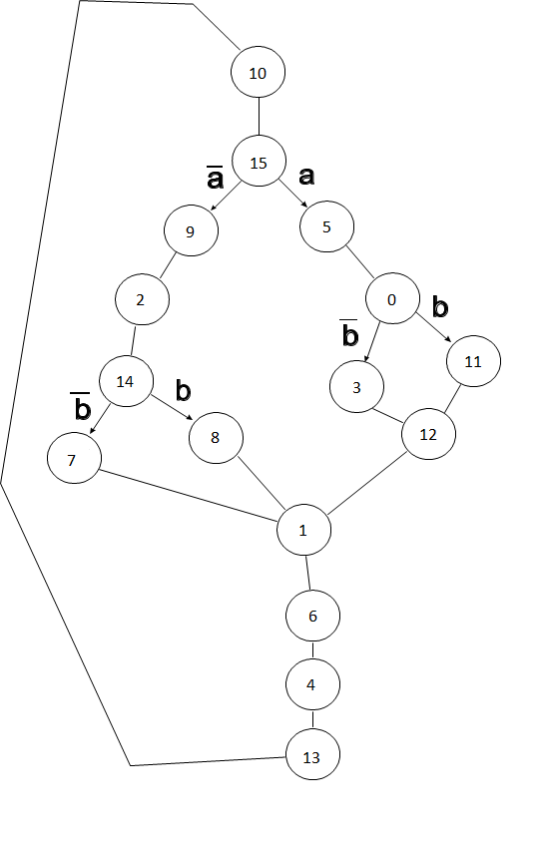

## Таблица истинности автомата

|  |  |  |  |  |
| --- | --- | --- | --- | --- |
| старое состояние | | условие | новое состояние | |
| № | код |  | № | Код |
| 10 | 1010 | - | 15 | 1111 |
| 15 | 1111 | na | 9 | 1001 |
| 15 | 1111 | a | 5 | 0101 |
| 9 | 1001 | - | 2 | 0010 |
| 2 | 0010 | - | 14 | 1110 |
| 14 | 1110 | nb | 7 | 0111 |
| 14 | 1110 | b | 8 | 1000 |
| 7 | 0111 | - | 1 | 0001 |
| 1 | 1000 | - | 6 | 0110 |
| 6 | 0110 | - | 4 | 0100 |
| 4 | 0100 | - | 13 | 1101 |
| 13 | 1101 | - | 10 | 1010 |
| 5 | 0101 | - | 0 | 0000 |
| 0 | 0000 | nb | 3 | 0011 |
| 0 | 0000 | b | 11 | 1011 |
| 3 | 0011 | - | 12 | 1100 |
| 12 | 1100 | - | 1 | 0001 |
| 8 | 1000 | - | 1 | 0001 |
| 11 | 1101 | - | 12 | 1100 |

## Функциональная схема без минимизации

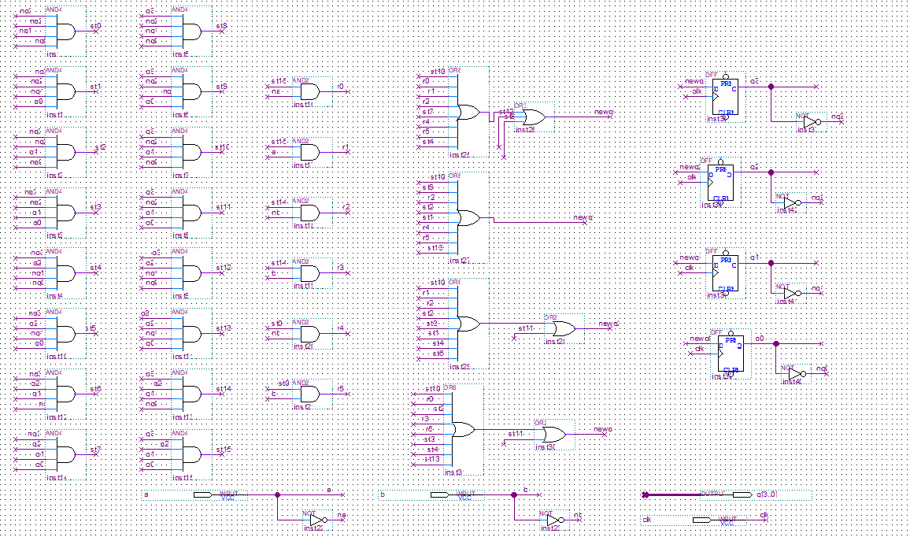

## Временная диаграмма

